EXMO. SR. PRESIDENTE DA CÂMARA MUNICIPAL DE SUMARÉ

Indico ao Excelentíssimo Senhor Prefeito Municipal que, por meio do departamento competente, seja realizada a pintura da sinalização horizontal na Estrada Municipal Valêncio Calegari, neste município.

A presente solicitação justifica-se pela necessidade de reforçar a sinalização da faixa de pedestres existente no local, especialmente em razão do fluxo de veículos e da circulação de pedestres pela via. A revitalização da pintura contribuirá para proporcionar maior visibilidade à travessia, orientar os condutores e aumentar a segurança de pedestres e motoristas que utilizam a estrada.

Sala de Sessões, 27 de abril de 2026.
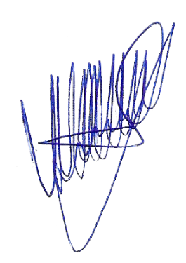

VALDIR DE OLIVEIRA

Vereador

